下載全部題目的數據資料檔案
總共5題，請在word裡面寫成分析報告
最後上傳到zuvio的期中考

第1題：分析hw1.sav數據，這是張老師在B大學量測到的學生體脂肪百分比數據，請顯示各種基礎的描述統計表格
1-1. 請顯示【分組描述統計量表格】
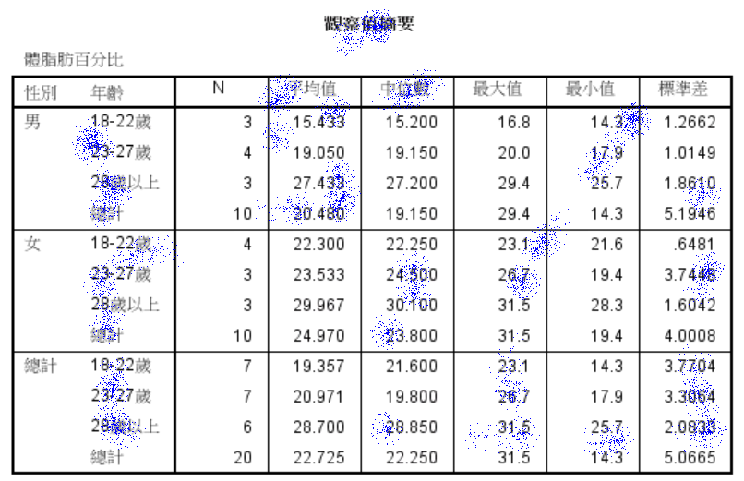
1-2. 請顯示【按性別分組的描述統計量表格】
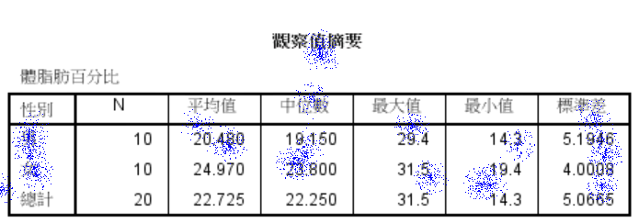
1-3. 請顯示【按年齡分組的描述統計量表格】
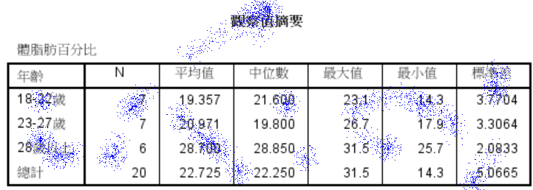
1-4. 請顯示【(男-女)差異的%是多少？】
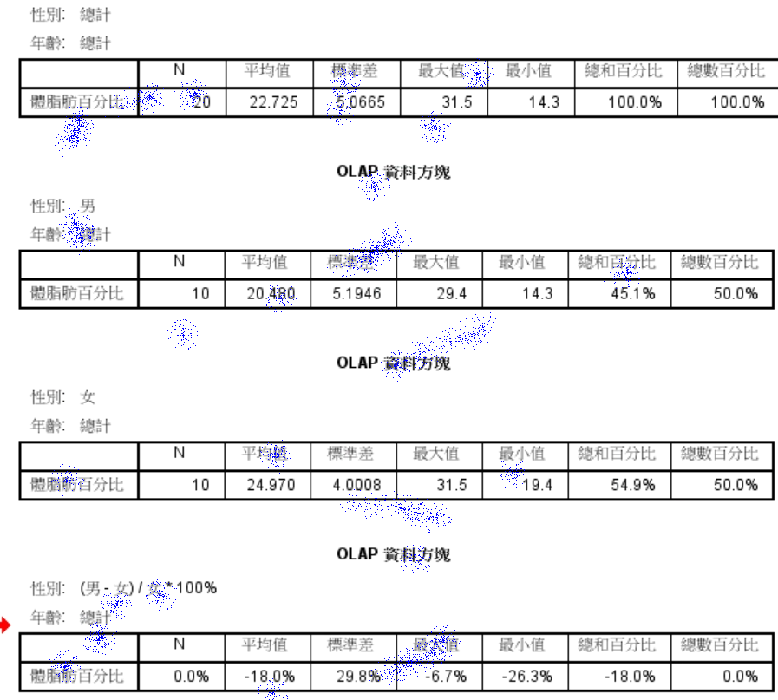
數據資料：hw1.sav
欄位變數解釋
- 性別：
  - 1 表示：男
  - 2 表示：女
- 年齡：
  - 1 表示：18-22歲
  - 2 表示：23-27歲
  - 3 表示：28歲以上
- 體脂肪百分比：
  - 測量的數值範圍：0% - 40%（此欄位為體脂肪百分比的具體測量值）

第2題：分析data2.csv問卷數據，探討【每週上網次數】與【娛樂偏好類型】之間的關聯性，
2-1. 請顯示交叉分析表（顯示計數，不顯示百分比）。
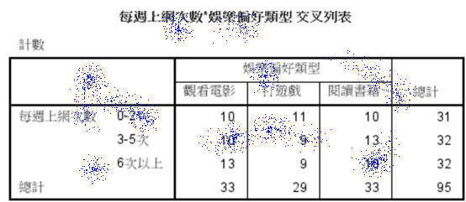
2-2. 請檢定【每週上網次數】與【娛樂偏好類型】兩個變數是否有關聯
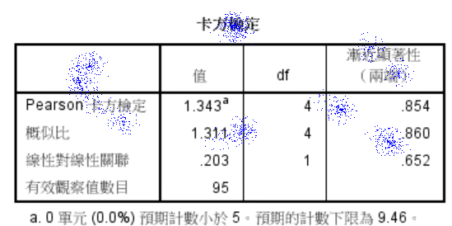
分析如下：
P值0.854 > 信賴水準0.05，所以2者之間沒有關聯
2-3.請使用交叉分析的三種定量百分比表格進行比較（無論兩者是否有關聯），並用文字說明分析結果，且要顯示相關的圖形（加上格線，標籤值，陰影）。
(1).列-總量百分比
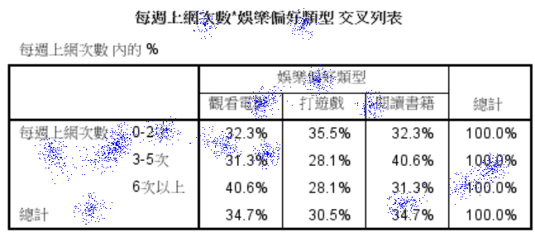
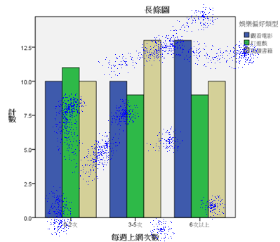
分析如下：
無論【每週上網次數】是多少，其【娛樂偏好類型】的佔據比例，都差不多，沒有明顯差異
(2).欄-總量百分比
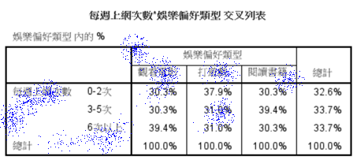
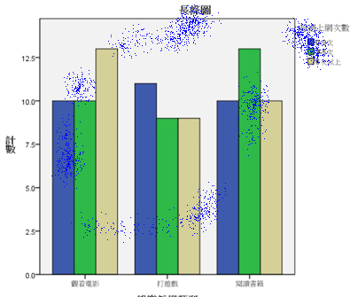
分析如下：
無論【娛樂偏好類型】是多少，其【每週上網次數】的佔據比例，都差不多，沒有明顯差異
(3).總計百分比
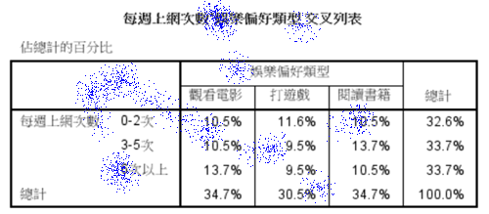
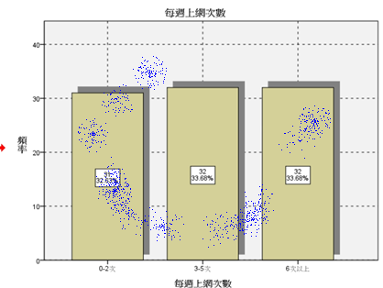
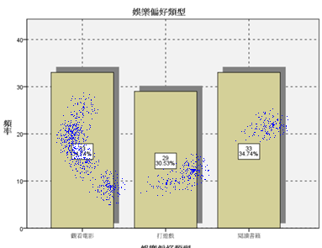
分析如下：
【娛樂偏好類型】的佔比差不多，
【每週上網次數】的佔比差不多，比例都差不多，沒有明顯差異

數據資料：data2.csv
欄位變數解釋
- 每週上網次數
  - 1 表示：0-2次
  - 2 表示：3-5次
  - 3 表示：6次以上
- 娛樂偏好類型
  - 1 表示：觀看電影
  - 2 表示：打遊戲
  - 3 表示：閱讀書籍
- 性別
  - 1 表示：男
  - 2 表示：女
- 年齡區段
  - 1 表示：18-25歲
  - 2 表示：26-35歲
  - 3 表示：36歲以上

第3題：分析data3.csv數據，這是林醫師在X大學量測到的學生體重數據，上個月他在Y大學量測到的學生平均體重是68.45公斤，請探討【X，Y兩個大學學生的體重】是否有明顯差異
3-1. 請檢查體重數據是否有異常值（請用2種QQ圖，盒形圖來判別）
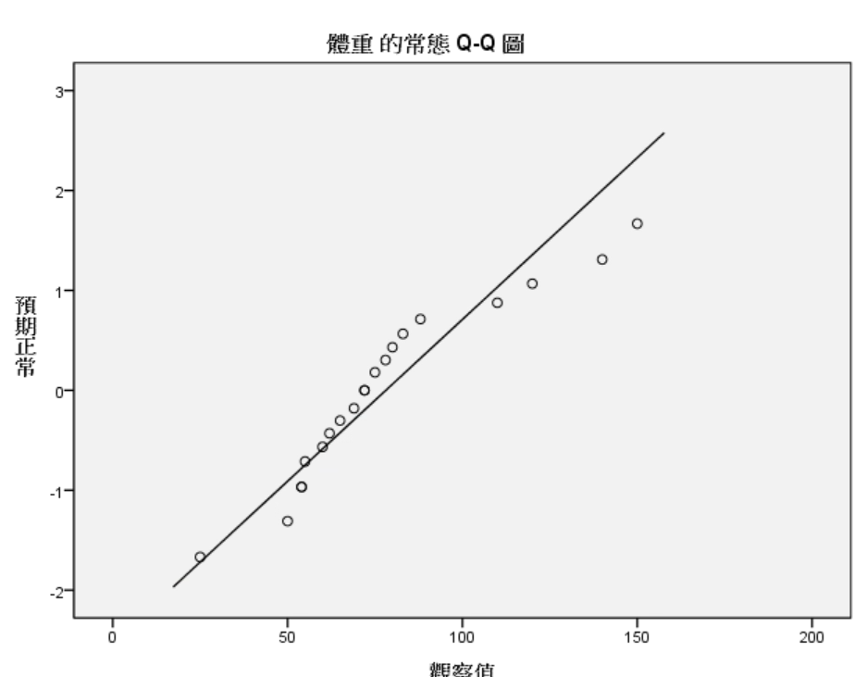
分析：因為數據集點沒有與斜直線吻合，所以有異常點
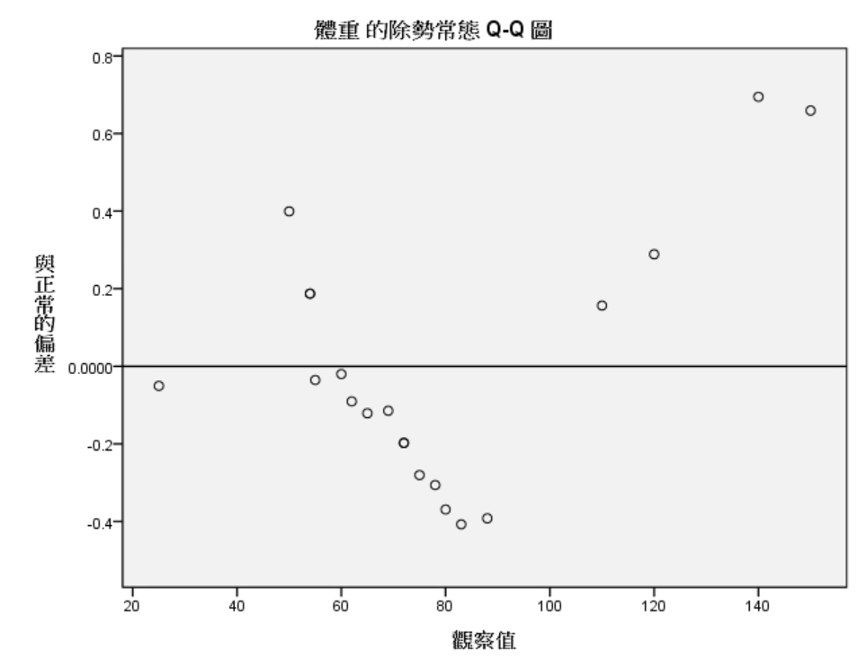
分析：因為數據集點最高到0.8，沒有接近y-0的水平軸，所以所以有異常點
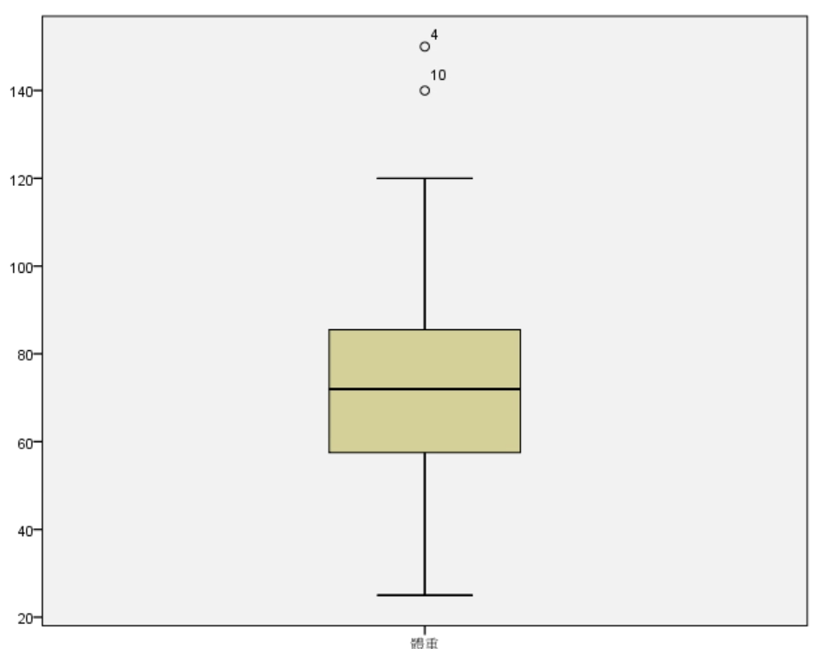
分析：盒形圖的最大值外還有數據點，表示有異常點

3-2. 請顯示體重數據的常態分佈圖（要加上直方圖+常態曲線），請說明是否符合常態分佈
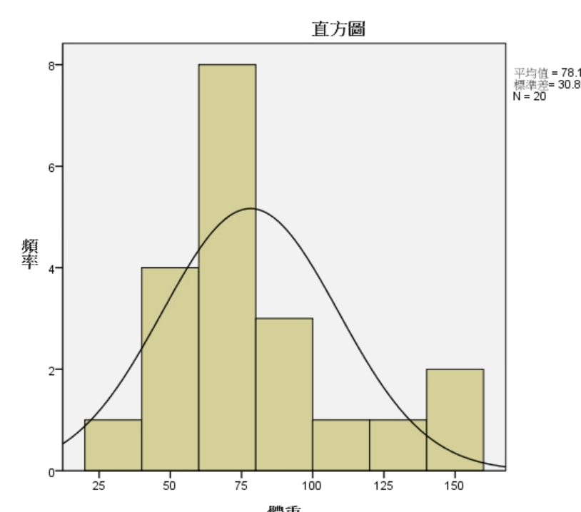
分析如下：常態分佈圖的右側有異常突出點，所以不符合常態分佈

3-3. 請顯示體重數據的常見統計值（平均值，標準差，最大，最小，中位數）
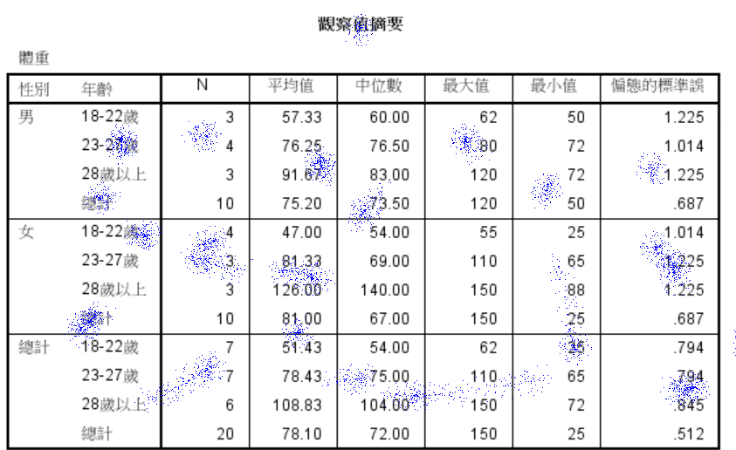
3-4. 請檢定【X，Y兩個大學的學生體重】是否有明顯差異
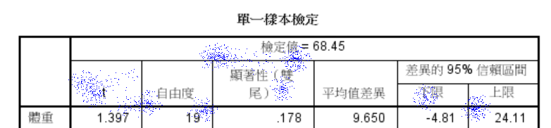
分析如下：
P值0.178 ＞ 信賴水準0.05，表示兩個變數之間沒有關聯

數據資料：data3.csv
欄位變數解釋
- 性別：
  - 1 表示：男
  - 2 表示：女
- 年齡：
  - 1 表示：18-22歲
  - 2 表示：23-27歲
  - 3 表示：28歲以上
- 體重：
  - 測量的數值範圍：30 - 150公斤（包含異常值，部分數值特別高或特別低）

第4題：分析以下表格數據，探討【每週運動次數】與【健康滿意度】，用卡方檢定判別是否有關聯？
4-1. 請顯示原始【每週運動次數】與【健康滿意度】的【交叉分析表】，並解釋為什麼無法用卡方檢定判別？
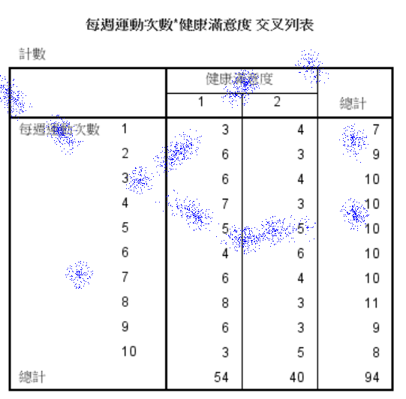
因為【每週運動次數】的各層樣本數，很多都小於5，所以不適用卡方檢定

4-2. 請將【每週運動次數】縮減組數，並建立1個新欄位【運動次數分組】：
- 1：1~2次
- 2：3~5次
- 3：6次以上
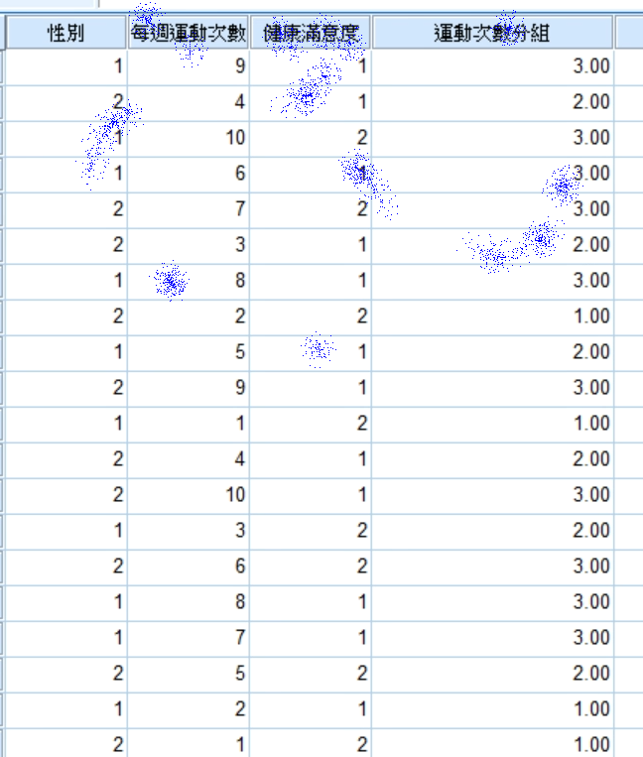
4-3. 請顯示【運動次數分組】與【健康滿意度】的【交叉分析表】
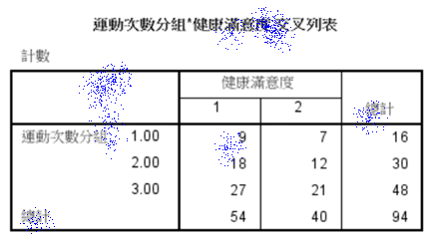
4-4. 建立【運動次數分組】與【健康滿意度】的卡方檢定，判別【運動次數分組】與【健康滿意度】是否有關聯？
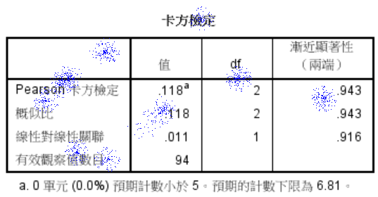
分析如下：
P值0.096 > 信賴水準0.05，所以2者之間沒有關聯

欄位變數解釋
- 性別：
  - 1 表示：男
  - 2 表示：女
- 每週運動次數：
  - 數值範圍：1 - 10（表示每週運動的次數）
- 健康滿意度：
  - 1 表示：滿意
  - 2 表示：不滿意
性別 | 每週運動次數 | 健康滿意度
1 | 6 | 1
2 | 9 | 2
2 | 5 | 1
1 | 7 | 1
1 | 4 | 2
2 | 3 | 2
1 | 8 | 1
2 | 1 | 2
2 | 2 | 1
1 | 10 | 2
2 | 4 | 1
1 | 9 | 1
2 | 6 | 2
1 | 8 | 1
2 | 5 | 2
1 | 3 | 1
1 | 7 | 2
2 | 2 | 2
1 | 9 | 1
2 | 4 | 1
1 | 10 | 2
1 | 6 | 1
2 | 7 | 2
2 | 3 | 1
1 | 8 | 1
2 | 2 | 2
1 | 5 | 1
2 | 9 | 1
1 | 1 | 2
2 | 4 | 1
2 | 10 | 1
1 | 3 | 2
2 | 6 | 2
1 | 8 | 1
1 | 7 | 1
2 | 5 | 2
1 | 2 | 1
2 | 1 | 2
2 | 10 | 2
1 | 3 | 1
2 | 4 | 2
1 | 5 | 1
2 | 7 | 1
1 | 9 | 2
2 | 2 | 1
1 | 6 | 2
1 | 8 | 1
2 | 10 | 1
2 | 3 | 2
1 | 5 | 1
2 | 6 | 1
1 | 7 | 2
2 | 1 | 1
1 | 9 | 2
2 | 8 | 1
1 | 4 | 1
2 | 2 | 2
1 | 3 | 1
2 | 6 | 2
1 | 1 | 1
2 | 8 | 2
1 | 7 | 1
2 | 10 | 2
1 | 5 | 2
2 | 9 | 1
1 | 4 | 1
2 | 3 | 2
1 | 8 | 1
1 | 2 | 1
2 | 7 | 2
1 | 9 | 1
2 | 5 | 1
2 | 1 | 2
1 | 3 | 1
2 | 4 | 1
1 | 6 | 2
2 | 10 | 1
1 | 8 | 2
2 | 2 | 1
1 | 7 | 1
2 | 5 | 2
1 | 4 | 2
2 | 9 | 1
1 | 1 | 1
2 | 8 | 2
2 | 3 | 1
1 | 6 | 1
2 | 10 | 2
1 | 5 | 2
1 | 4 | 1
2 | 7 | 1
1 | 2 | 1
2 | 6 | 2
1 | 8 | 1

第5題：根據數據集data5.sav完成以下圖形繪製和分析
5-1-繪製【職位類別】的圓餅圖，並標註【計數、百分比、各種職位的類別文字】
a 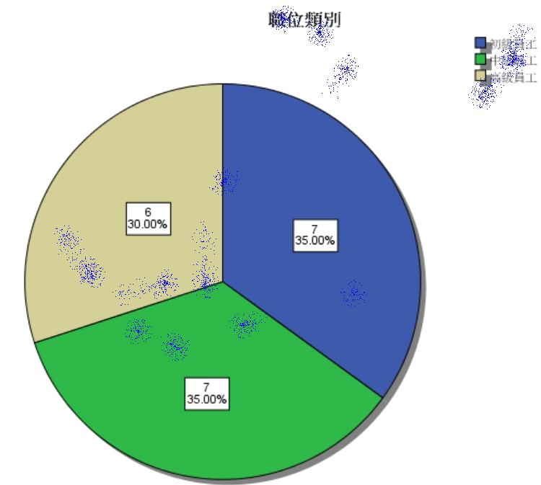
5-2-繪製【工作地點】的頻數分析線形圖，並標註【標記的數字】
a 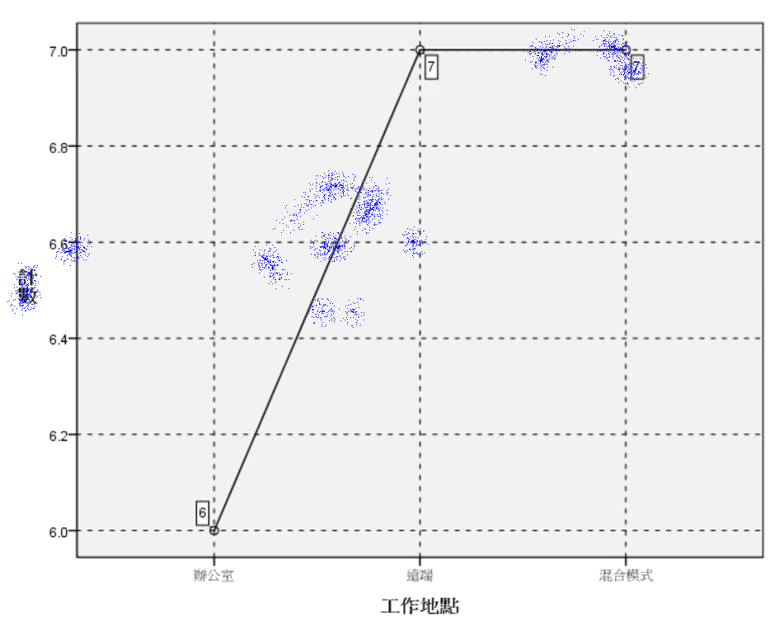
5-3-繪製【工作地點 vs 主題滿意度】的對應線形圖，並標註【標記的數字】
a 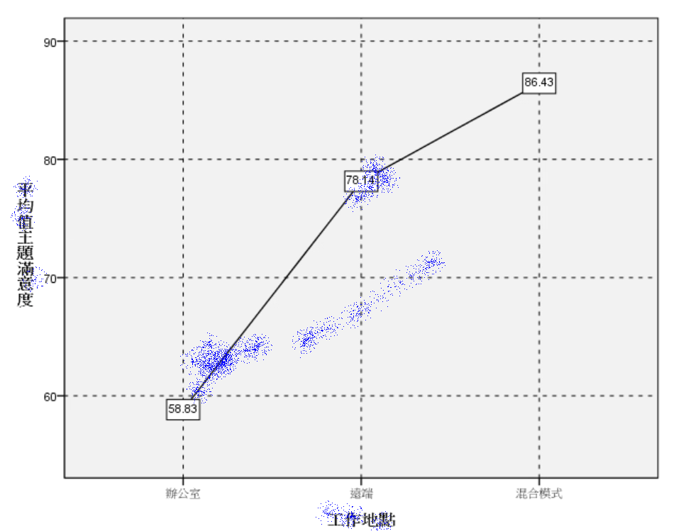
5-4-繪製【性別、職位類別】的綜合頻數分析，用【3D立體長條圖】表示
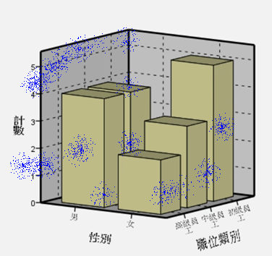
5-5-繪製【（性別，職位類別） vs 工作滿意度】的3軸對應關係，用【3D立體長條圖】表示
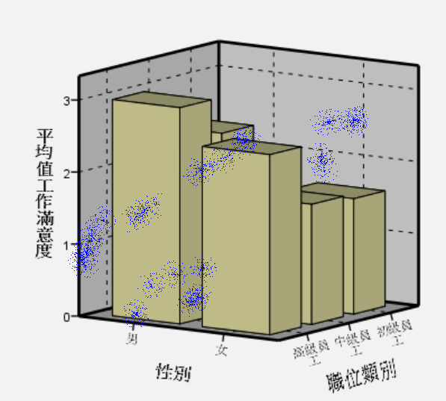
數據資料：data5.sav
欄位變數解釋
- 性別：
  - 1 表示：男
  - 2 表示：女
- 每週工時：
  - 數值範圍：20 - 60（表示每週工作的總小時數）
- 職位類別：
  - 1 表示：初級員工
  - 2 表示：中級員工
  - 3 表示：高級員工
- 工作地點：
  - 1 表示：辦公室
  - 2 表示：遠端
  - 3 表示：混合模式
- 工作滿意度：
  - 1 表示：不滿意
  - 2 表示：中等
  - 3 表示：滿意
- 主題滿意度：
  - 數值範圍：0-100（表示受訪者對某一特定工作的主題滿意度，得分從0到100）

